Grannsamverkan December 2025
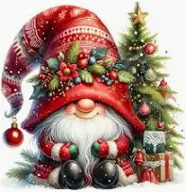
Hej,
Senaste info från Närpolisen finns uppladdad här på hemsidan.
Bedrägerier sticker fortfarande ut och då särskilt mot äldre.
Läs även Faktabladet i deras Info utskick.

I vårt område kan vi bara konstatera att det är lugnt, inga särskilda händelser är inrapporterade.

Tips inför Jul- och Nyårshelger:

- KOM IHÅG SLÄCKA LEVANDE LJUS!
- Meddela dina grannar & någon av oss i Grannsamverkan när du reser bort
- Använd de små knepen för att ditt hus ska se bebott ut:
Timers till inom- och utomhus belysning
Be om hjälp tömma brevlådan
Be om hjälp hantera sopkärlet
Be om hjälp skotta snö framför ditt hus
Se till att din granne har dina kontaktuppgifter så du kan nås vid behov
- Plocka undan skräp om du firar Nyåret med smällare & raketer

Vi önskar alla en
GOD JUL & GOTT NYTT ÅR! 🎄🎄🎄 🌟🌟🌟

Helene & Kjell
Gbv. 76 Ssv 34

